Voornemen tot verkoop perceel aan de Hoofdstraat in Maasbracht
Voornemen tot verkoop perceel Maasbracht
De gemeente Maasgouw is voornemens om een perceel, gelegen aan de Hoofdstraat in Maasbracht, te verkopen aan de eigenaar van de aangrenzende percelen.
Omschrijving percelen
De voorgenomen verkoop betreft:
Het gehele perceel kadastraal bekend gemeente Maasbracht, sectie M, perceelnummer 1956 (oppervlakte ca.840 m2) en een gedeelte van het perceel E 4694 (oppervlakte ca. 15 m2).
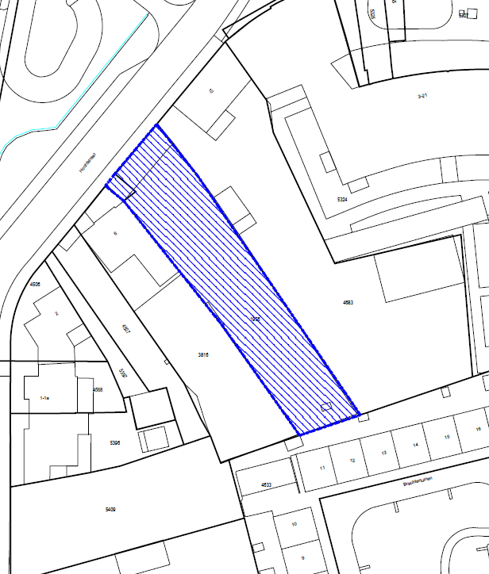
Na de verkoop zullen op deze locatie 32 appartementen voor 1- en 2- persoons huishoudens en senioren worden gerealiseerd. Het appartementencomplex wordt een mix van koop in verschillende koopsegmenten en (sociale) huur.
De aangrenzende percelen die in eigendom zijn van koper, worden bij deze ontwikkeling betrokken.
Motivatie voorgenomen verkoop
De gemeente is op grond van de navolgende criteria tot de conclusie gekomen dat uitsluitend de eigenaar van de aangrenzende percelen als enige serieuze gegadigde voor de aankoop in aanmerking komt:
De gemeente wenst een integrale ontwikkeling van het havenfront
De percelen die voor verkoop in aanmerking komen liggen in het noordelijke deel van het Havenfront. In het noordelijk deel is met name de woonfunctie dominant. In dit deelgebied is de visie van het havenfont het minst tot zijn recht gekomen. De nu voorliggende planlocatie ligt op het punt waar het Kerkplein over gaat in het Havenfront. Op dit markante punt is een ‘gat’ in de gewenste gevelwand. Aan de noordzijde van het ‘gat’ wordt de gevelwand gevormd door het appartementengebouw aan het Kerkplein. Aan de zuidzijde bevinden zich grondgebonden vrijstaande woningen. Met de realisatie van appartementen op de percelen en de twee aangrenzende percelen (al in eigendom van de koper) wordt de gewenste gevelwand verder vormgegeven met een invulling (wonen) die aansluit bij de al aanwezig functie in het gebied.
De beoogd koper is aangrenzend eigenaar
De betreffende percelen die onderdeel uitmaken van het Havenfront, liggen braak. Gelet op het volkshuisvestelijk beleid van de gemeente Maasgouw en de lokale woningbehoefte is het wenselijk om hier appartementen voor starters en senioren op te richten. Hiermee wordt uitvoering gegeven aan het gewenste woonprogramma.
De gemeente wenst medewerking te verlenen aan het plan van de koper om ter plaatse appartementen te realiseren.
De betreffende percelen die onderdeel uitmaken van het Havenfront, liggen braak. Gelet op het volkshuisvestelijk beleid van de gemeente Maasgouw en de lokale woningbehoefte is het wenselijk om hier appartementen voor starters en senioren op te richten. Hiermee wordt uitvoering gegeven aan het gewenste woonprogramma.
Voor de beoogde ontwikkeling zijn particuliere gronden nodig
Er kan op deze locatie uitsluitend uitvoering worden gegeven aan het plan om appartementen te realiseren indien de aangrenzende particuliere grond wordt ingezet.
Bent u het niet eens met dit besluit?
Bent u het niet eens met dit voornemen tot verkoop, omdat u van mening bent ook als serieuze gegadigde in aanmerking te kunnen komen voor de aankoop van deze percelen? Dan dient u binnen een termijn van 20 kalenderdagen na publicatie van deze bekendmaking, een kort geding tegen dit voornemen aanhangig te maken bij de voorzieningenrechter bij de rechtbank Limburg op straffe van verval van recht om op een later moment rechtsmaatregelen te treffen tegen deze voorgenomen verkoop.
De gemeente is voornemens om na het verlopen van de voornoemde termijn van 20 kalenderdagen na bekendmaking één-op-één te contracteren met koper.
Volledigheidshalve wordt opgemerkt dat de genoemde termijn van 20 kalenderdagen een uiterlijke termijn is en dat een verlenging hiervan niet aan de orde is.
De gemeente behoudt overigens immer het recht om niet tot verkoop over te gaan.
Voor nadere inlichtingen kunt u zich wenden tot het Team Grondzaken van onze gemeente. Per mail bereikbaar op adres wvgrondzaken@gemeentemaasgouw.nl en telefonisch op telefoonnummer 047-5852500.

